**MCD fait avec looping-mcd**

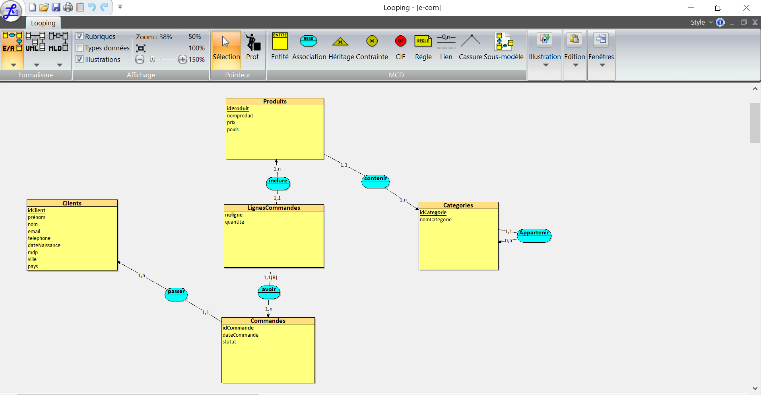

**Schéma relationnel produit par looping-mcd**

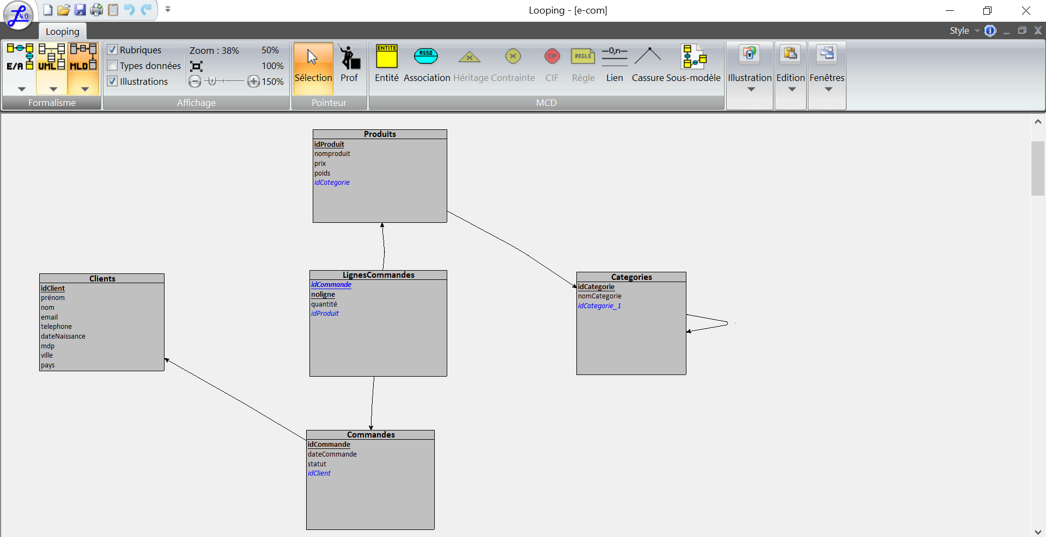

**Code SQL de création des relations**

* REGARDER LE DOSSIER CODE SQL.

La liste des relations créées dans Phpmyadmin

